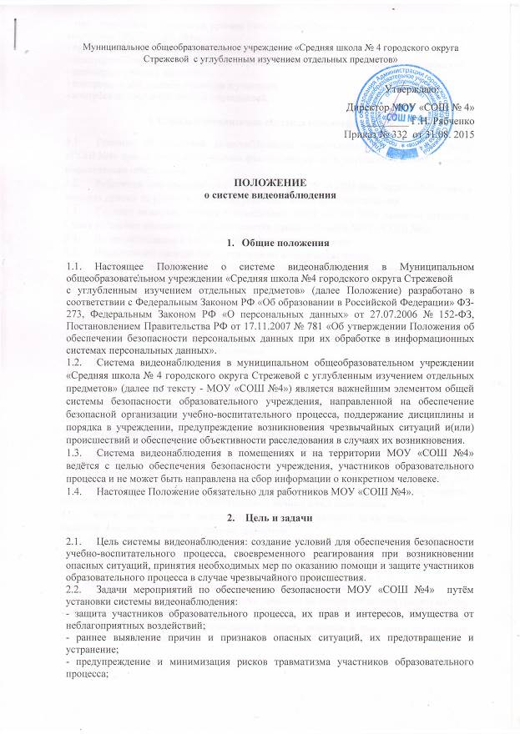
- предупреждение, устранение причин (последствий) деятельности, приводящей к порче имущества МОУ «СОШ №4»;
- предупреждение незаконного проникновения посторонних лиц на территорию школы;
- предупреждение пропусков уроков, курения, конфликтных ситуаций среди подростков,
- антинаркотический контроль.
- контроль за дежурством учителей и учеников;
- контроль за противопожарной обстановкой.

3. Порядок организации системы видеонаблюдения
3.1. Решение об установке видеонаблюдения принимается администрацией МОУ «СОШ №4» при наличии необходимых финансовых средств, специального оборудования, нормативного обеспечения.
3.2. Работники информируются о ведущемся в МОУ «СОШ №4» видеонаблюдении с момента приема на работу и с момента установки камер видеонаблюдения.
3.3. Система видеонаблюдения в помещениях МОУ «СОШ №4» является открытой. Схема установки видеокамер разрабатывается администрацией МОУ «СОШ №4».
3.4. Видеонаблюдение в МОУ «СОШ №4» ведется постоянно.
3.5. Видеокамеры должны быть установлены в следующих зонах:
3.5.1. в местах возможного проявления актов вандализма, несанкционированного проникновения посторонних лиц:
- по внешнему периметру здания МОУ «СОШ №4»;
- внутренний двор МОУ «СОШ №4»;
- въездные и входные зоны;
3.5.2. в местах повышенного риска возникновения травмоопасной ситуации:
- коридоры, рекреации, лестничные пролеты;
3.5.3. в местах, предназначенных для проведения массовых культурно-развлекательных, досуговых мероприятий;
3.5.4. в местах, определенных для организации массового питания школьников;
3.5.5. в местах, требующих обеспечения сохранности личных вещей учащихся (гардеробы для верхней одежды учащихся);
3.5.6. в учебных аудиториях, предназначенных для проведения ЕГЭ и ГИА;
3.5.7. в учебных кабинетах - для обеспечения сохранности дорогостоящего комплекта учебно-технического оборудования.
3.6. Установка видеокамер не допускается в туалетных комнатах, комнатах для переодевания работников МОУ «СОШ №4», медицинских кабинетах, душевых комнатах и в иных местах, связанных с осуществлением личных нужд работников.
3.7. Зоной, свободной от видеоконтроля, является кабинет психолога, социального педагога, учительская комната, кабинет директора.
3.8. Участники образовательного процесса, которые потенциально могут попасть в зону видеонаблюдения, информируются о ведении видеонаблюдения. Для оповещения о видеонаблюдении могут быть использованы следующие формы:
- размещение специальных объявлений и общепринятых знаков;
- информирование членов образовательного процесса на общих собраниях (родительских, педагогических, ученических);
- иные способы, позволяющие гражданину принять решение о том, готов ли он стать объектом видеонаблюдения.

- Просмотр, хранение данных видеонаблюдения и передача данных третьим лицам.

4.1. Отображение процесса видеозаписи производится на мониторе, установленном на I этаже в сторожке, в зоне доступного видеонаблюдения ответственным лицом с целью своевременного реагирования на возникновение признаков и причин опасных ситуаций.
4.2. Система видеонаблюдения предполагает запись информации на жёсткий диск видеорегистратора, которая не подлежит перезаписи, уничтожается автоматически по мере заполнения памяти жесткого диска.
4.3. Записи видеонаблюдения хранятся на жестком диске не менее 30 дней и автоматически уничтожаются в соответствии с техническими характеристиками установленного программного обеспечения. Ответственность за хранение и их просмотр возлагается на обслуживающую организацию.
4.4. Запись информации видеонаблюдения является конфиденциальной, не подлежит перезаписи с жесткого диска видеорегистратора, редактированию, передаче третьим лицам.
4.5. Доступ к просмотру записи видеонаблюдения, хранящимся установленный период на жёстком диске видеорегистратора, имеет право директор МОУ «СОШ №4», начальник ХО, заместитель директора по УВР, ведущий электроник. Обеспечением конфиденциальности является пароль доступа к информации видеорегистратора, хранящийся ведущего электроника.
4.6. Просмотр записанных изображений может осуществляться исключительно при личном участии директора МОУ «СОШ №4», заместителя директора по ХО МОУ «СОШ №4», ответственный за просмотр видеозаписей в условиях ограниченного доступа (при отсутствии посторонних лиц). Для защиты публичных интересов (т.е. выявление факта совершения правонарушения) в просмотре могут участвовать лица, изображенные на записи, сотрудники полиции (при наличии заявления от родителей (законных представителей)).
4.7. Если камеры видеонаблюдения зафиксировали конфликтную (нестандартную) ситуацию, то для таких записей устанавливается специальный срок хранения, в течение срока исковой давности, т.е. в течение трёх лет.
4.8. Передача записей камер видеонаблюдения третьей стороне допускается только в исключительных случаях (по запросу следственных и судебных органов, а также по запросу граждан, изображённых на видеозаписи). Вопрос о передаче записей решает директор МОУ «СОШ №4».
4.9. Лицо, виновное в причинении вреда нарушением конфиденциальности записей камер, несёт ответственность в порядке, предусмотренном действующим законодательством РФ.

- Заключительные положения

5.1. Настоящее Положение вводится в действие с 01.09.2015 года на неопределенный срок.
5.2. Изменения и дополнения в настоящее Положение вносятся приказом директора МОУ «СОШ №4».
5.3. С момента внесения изменений и дополнений предыдущая редакция Положения теряет силу.

